|  |  |
| --- | --- |
|  |  |

**ПЛАН ЗАСТРОЙКИ**

**по компетенции «Эксплуатация судов водного транспорта»**

***Итогового межрегионального этапа чемпионата***

2025 г.

**План застройки площадки компетенции Эксплуатация судов водного транспорта**

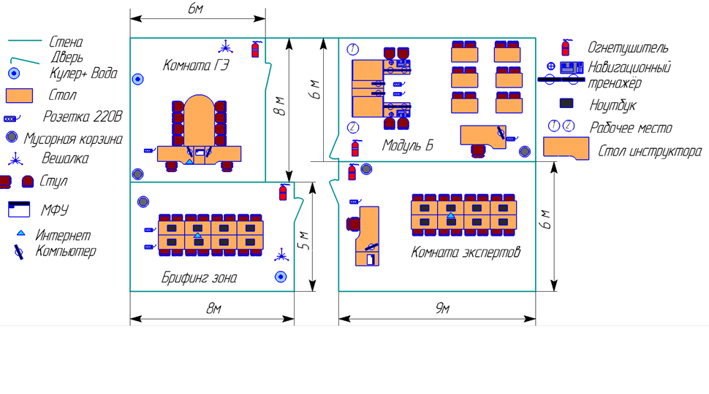

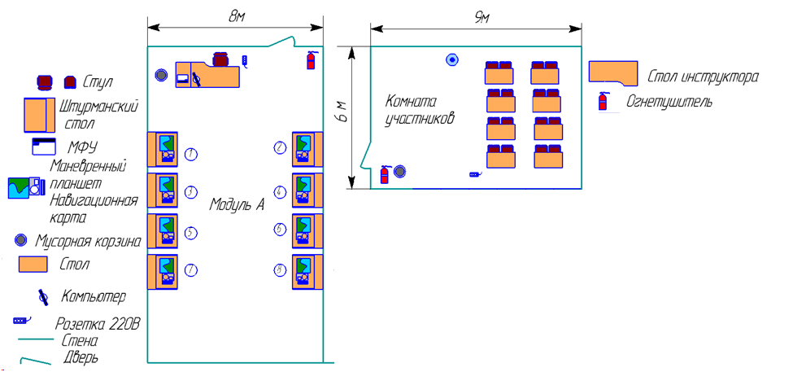

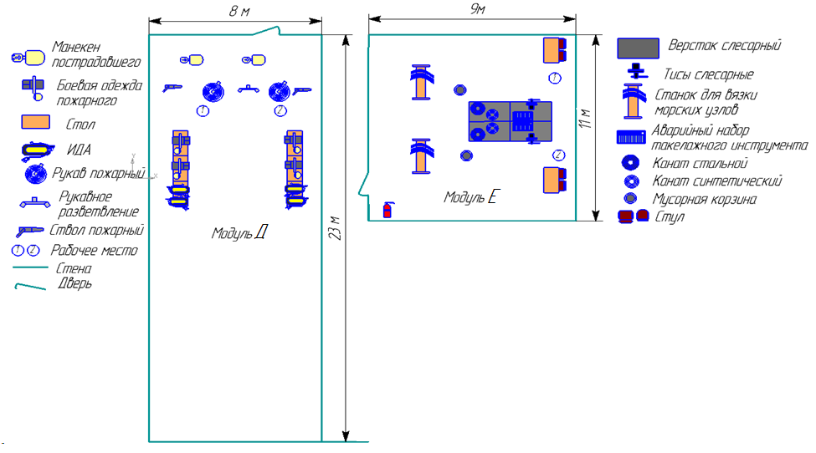

*Г*

*В*